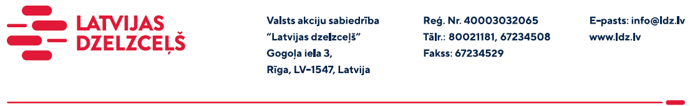

UZAICINĀJUMS KOMERCPIEDĀVĀJUMA IESNIEGŠANAI TIRGUS IZPĒTEI

Valsts akciju sabiedrības “Latvijas dzelzceļš” Sliežu ceļu pārvalde veic tirgus izpēti “Rezerves daļu iegāde kravas automašīnām, traktoriem un sliežu ceļu mašīnām” (turpmāk – tirgus izpēte), tādēļ lūdzam Jūs, ieinteresētības gadījumā iesniegt savu komercpiedāvājumu, ņemot vērā zemāk norādītos nosacījumus.

Paredzamais līguma izpildes termiņš: līdz 2024.gada 31.decembrim (ieskaitot).

Tirgus izpētes priekšmets ir automašīnu Renault Midlum, Renault Kerax, MAN TGM, IVECO 190 E24, SETRA S213UL un MB Sprinter rezerves daļas.

Specifikācija:
- IVECO 190 E24 lokšņu atspere;
- SETRA S213UL izputējis, vējstikls, gaisa spilveni, stūres stienis;
- Iveco 190 E24 balsta šarnīrs, bremžu trumuļi, degvielas sūknis, stūres uzgaļi;
- MAN TGM stūres stienis, kardāna krustenis, gaisa kompresors;
- Renault Midlum: bukse 55/65/76, izpūtējs, bremžu kluči, kardāna krustenis
- MB Sprinter 2012. g. pilnpiedz.: Piedziņas vārpsta komplektā (priekš.tilts).
- DAF 45 150: galvenais bremžu cilindrs, dzesēšanas radiators.

Garantijas termiņš: divi gadi (ne mazāk par diviem gadiem).

Piegādes vieta:
Sliežu ceļu pārvaldes Latgales reģions, adrese: Otrā Preču iela 4, Daugavpils, LV-5401; Kārklu iela 4, Daugavpils, LV-5401.
Sliežu ceļu pārvaldes Rīgas reģions, adrese: Torņakalna iela 16, Rīga, LV-1004;
Sliežu ceļu pārvaldes Kurzemes reģions, adrese: Bauskas iela 5, Jelgava, LV-3001.

Samaksas nosacījumi: apmaksa tiek veikta 60 (sešdesmit) kalendāro dienu laikā no preces pieņemšanas dokumenta parakstīšanas dienas, bet ne mazāk kā 30 (trīsdesmit) kalendārās dienas (norādīt piedāvāto apmaksas termiņu).

Komercpiedāvājuma cena jānorāda EUR (bez PVN).

Komercpiedāvājuma cenā jābūt iekļautiem visiem izdevumiem, transportēšanas, pārkraušanas un administratīvām izmaksām t.sk. muitas, dabas resursu u.c. nodokļi (izņemot PVN), saskaņā ar Latvijas Republikas tiesību aktiem, apdrošināšanai u.c.

Lūdzam Jūs līdz 2023.gada 8.augustam iesniegt komercpiedāvājumu ar paraksttiesīgās personas parakstu (elektroniskā veidā ar PDF rīku nolasāmā formātā) VAS “Latvijas dzelzceļš” Sliežu ceļu pārvaldei, Torņakalna ielā 16, Rīgā, LV-1005 vai elektroniskā formā (parakstītu un ieskenētu kopijas formā vai parakstītu ar drošu elektronisko parakstu), nosūtot uz e-pastu: scp@ldz.lv.

Kontaktpersona - 29532417

